2024年天津市西青区金色未来幼儿园

招生简章

家长您好！我园为天津市普惠性民办一级幼儿园，按照《2024年西青区幼儿园招生实施方案》相关要求，现公布我园招生简章，请您认真阅读招生简章和温馨提示，按照相关要求进行填报。

一、招生班级：小班

二、招生对象：

年满3周岁（2020年9月1日至2021年8月31日间出生）的幼儿均可报名。

三、招生名额**：**50人（两个班）

四、收费标准：

（一）保育教育费：按照《天津市民办幼儿园收费管理有关问题的通知》规定，每生1275元/月。

（二）我园提供三餐两点，餐费每生35元/天。

（三）一次性物品代收费630元。(包含被褥，书包，餐具，水杯等洗漱用品）

五、报名条件：

适龄幼儿入园报名时，需提供户籍、合法固定居所的证明以及儿童预防接种证。

1. 招生办法：

（一）此次招生采取线上填报信息报名， 5月25 日上午8:00家长可进入报名网址 [http://site.hybbtree.com/202772972](http://site.hybbtree.com/202772972。)-进入家长服务-点击入园申请-我要报名-填报幼儿信息。

（二）额满截止报名。录取成功的家长将收到幼儿园电话通知，家长根据电话通知要求办理后续手续。

（三）如有空余名额，以电话通知的方式进行补招。

七、幼儿园招生工作咨询电话：18920953850（微信同号）

幼儿园微信公众号：

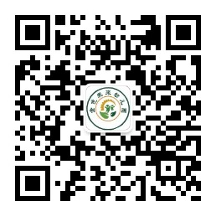

天津市西青区金色未来幼儿园

2024年5月18日